«Огонь-не игрушка!»
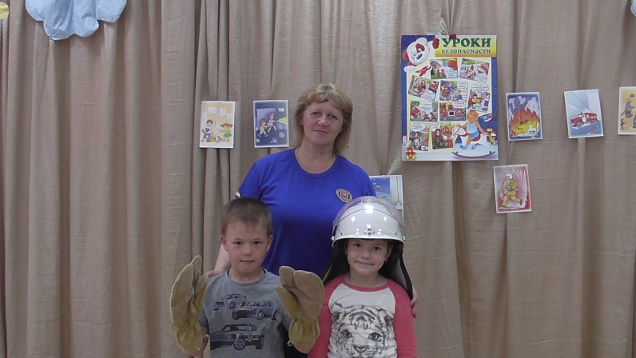
- Огонь это хорошо или плохо? С этого вопроса с детьми детского сада «Волна» начала свою встречу инспектор Приволжской пожарной части Рязанцева Татьяна Николаевна. Она рассказала детям, какую пользу несет огонь людям: с помощью огня можно приготовить пищу, отопить свое жилище, согреться у костра, если человек замерз в лесу и многое другое. Но огонь очень коварен, от не потушенной спички может возгореться пламя. Поэтому с огнем играть нельзя! Огонь не игрушка! Детям спички в руки брать нельзя! В доступной и увлекательной форме она рассказала ребятам о том, как надо вести себя на улице и дома, как не допустить пожара и что делать, если пожар все-таки случился. Дети узнали о том, что каждый ребёнок должен наизусть знать свой домашний адрес и номер телефона пожарной охраны. И познакомились с правилами безопасного обращения с бытовыми электроприборами, об опасности игр с огнём и со спичками. Маленькие слушатели были очень внимательны и серьезны. А когда инспектор задавала вопросы, то все наперебой принялись рассказывать, что делать, куда бежать и кому звонить в случае пожара. Татьяна Николаевна рассказала детям о трудной службе пожарных, о помещении, где проходит их трудовая жизнь. Море эмоций у ребят вызвал рассказ о специальной технике, которая помогает тушить пожары, они с интересом слушали об оборудовании, находящемся в отсеках пожарного автомобиля, чем он оснащен и как используется на пожаре. Практика показывает, что общение с детьми напрямую является более результативным, так как дошкольники лучше усваивают информацию, основанную на личном опыте. Эта встреча стала для детей познавательной и запоминающейся, вызвала интерес и уважение к профессии пожарного.

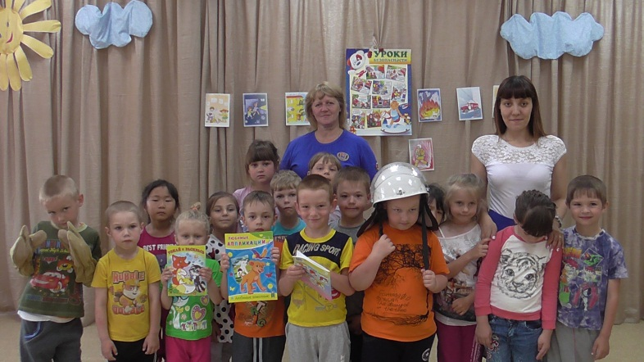
Старший воспитатель СП ГБОУ СОШ №3 им. М.Ф. Леонова с. Приволжье «Детский сад «Волна»» Кириллова О.М.

